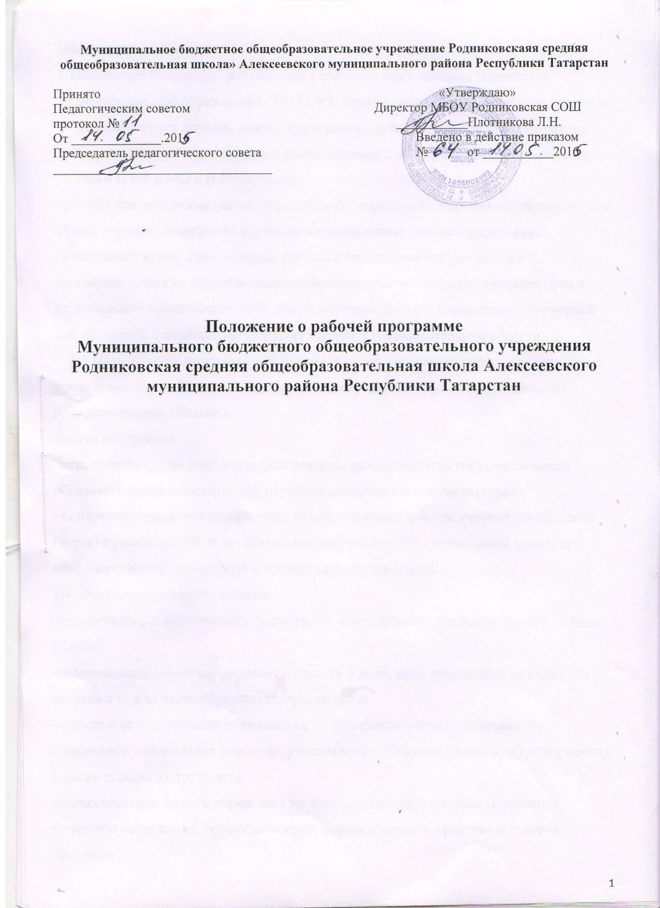

Общие положения.
  - Настоящее Положение разработано в соответствии с законом Российской Федерации «Об образовании» №273 ФЗ, Уставом образовательного учреждения и регламентирует порядок разработки и реализации рабочих программ педагогов. Составление рабочих программ в соответствии с информационными письмами МО и Н РФ и МО и Н РТ 2016 год
1.2. Рабочая программа (далее - Программа) - нормативный документ, определяющий объем, порядок, содержание изучения и преподавания учебной дисциплины (элективного курса, факультатива, курса дополнительного образования), основывающийся на государственном образовательном стандарте (федеральном и региональном компонентах, компоненте образовательного учреждения), примерной или авторской программе по учебному предмету (образовательной области).
1.3.Цель рабочей программы - создание условий для планирования, организации и управления образовательным процессом по определенной учебной дисциплине (образовательной области).
Задачи программы:
-дать представление о практической реализации компонентов государственного образовательного стандарта при изучении конкретного предмета (курса);
- конкретно определить содержание, объем, порядок изучения учебной дисциплины (курса) с учетом целей, задач и особенностей учебно- воспитательного процесса образовательного учреждения и контингента обучающихся.
1.4. Функции рабочей программы:
-нормативная, то есть является документом, обязательным для выполнения в полном объеме;
-целеполагания, то есть определяет ценности и цели, ради достижения которых она введена в ту или иную образовательную область;
- определения содержания образования, то есть фиксирует состав элементов содержания, подлежащих усвоению учащимися (требования к минимуму содержания), а также степень их трудности;
-процессуальная, то есть определяет логическую последовательность усвоения элементов содержания, организационные формы и методы, средства и условия обучения;
-оценочная, то есть выявляет уровни усвоения элементов содержания, объекты контроля и критерии оценки уровня обученности учащихся.
2.Технология разработки рабочей программы.
2.1.Рабочая программа составляется учителем-предметником, педагогом дополнительного образования по определенному учебному предмету или курсу (элективному, факультативному, курсу дополнительного образования) на учебный год или ступень обучения.
2.2.Проектирование содержания образования на уровне отдельного учебного предмета (курса) осуществляется индивидуально каждым педагогом в соответствии с уровнем его профессионального мастерства и авторским видением дисциплины (образовательной области).
2.3.Допускается разработка Программы коллективом педагогов одного предметного методического объединения. Данное решение должно быть принято коллегиально и утверждено приказом директора образовательного учреждения.
3.Структура рабочей программы.
3.1.Структура Программы является формой представления учебного предмета (курса) как целостной системы, отражающей внутреннюю логику организации учебно-методического материала, и включает в себя следующие элементы:
1.Титульный лист (название программы).
2.Общая характеристика учебного предмета, курса.
3.Планируемые предметные результаты освоения учебного предмета, курса.
4.Содержание учебного предмета, курса.
5. Календарно-тематическое планирование с определением основных видов учебной деятельности обучающихся.
6. Описание учебно-методического и материально-технического обеспечения
3.2.Титульный лист - структурный элемент программы, представляющий сведения о названии программы, которое должно отражать ее содержание, место в образовательном процессе, адресность.
3.3. Планируемые результаты обучающихся по данной программе, - структурный элемент программы, определяющий основные знания, умения в навыки, которыми должны овладеть учащиеся в процессе изучения данного курса.

3.4.Содержание курса - структурный элемент программы, включающий толкование каждой темы, согласно нумерации в учебно-тематическом плане. Формирование содержания учебного курса осуществляется на основе принципов:
-единства содержания обучения на разных его уровнях;
- отражения в содержании обучения задач развития личности;
- научности и практической значимости содержания обучения;
- доступности обучения; соблюдения преемственности.
При описании содержания тем рабочей программы может быть рекомендована следующая последовательность изложения:
название темы;
-необходимое количество часов для ее изучения;
- содержание учебной темы:
- основные изучаемые вопросы;
-по ФГОС НОО и ОО УУД
3.5.Календарно-тематический план - структурный элемент программы, содержащий номер по порядку, наименование темы, виды учебной деятельности, дата по плану. Составляется в виде таблицы. Также в учебно-тематический план могут быть включены экскурсии, конференции и другие формы проведения занятий.
3.6 Приложением все КИМы
4.Оформление рабочей программы.
4.1.Текст набирается в редакторе Word for Windows шрифтом Times New Roman Cyr, 12-14. Таблицы вставляются непосредственно в текст.
Учебный план прошивается, страницы нумеруются, скрепляются печатью образовательного учреждения и подписью руководителя ОУ.
4.2Титульный лист считается первым, но не нумеруется. На титульном листе указывается:
-название Программы (предмет, курс);
-адресность (класс или ступень обучении);
-сведения об авторе (ФИО, должность, квалификационная категория или разряд);
-год составления Программы.
4.3.Календарно-тематическое планирование представляется в виде таблицы.
5.Утверждение рабочей программы.
5.1.Рабочая программа утверждается ежегодно в начале учебного года (до 15 сентября текущего года) приказом директора образовательного учреждения.
4.2.Утверждение Программы предполагает следующие процедуры:
обсуждение Программы на заседании предметного методического объединения.
4.3.При несоответствии Программы установленным данным Положением требованиям руководитель образовательного учреждения накладывает резолюцию о необходимости доработки с указанием конкретного срока исполнения.
4.1.Все изменения, дополнения, вносимые педагогом в Программу в течение учебного года, должны быть согласованы с заместителем директора.
Приложение1.
ОБРАЗЦЫ ОФОРМЛЕНИЯ РАБОЧЕЙ ПРОГРАММЫ ПЕДАГОГА
Титульный лист.(можно использовать лист горизонтально)

Муниципальное бюджетное общеобразовательное учреждение
Родниковская средняя общеобразовательная школа
Алексеевского муниципального района РТ

«Рассмотрено» «Согласовано» «Утверждено»
Руководитель МО зам.по УВР Директор МБОУ
________Москвичёва С _______ Горланова С.В. Родниковская СОШ
Плотникова ЛН
Протокол№___ «__»___________

РАБОЧАЯ ПРОГРАММА
по учебному курсу «__________»
___класс
(Ф.И.О. педагога, квалификационная категория)
_______________уровень

Принято на заседании
педагогического совета
протокол № ____от
«__»________201 г

201_-201_ учебный год

Приложение №1
Таблица для календарно- тематического плана по предмету

№ | Тема урока | Виды деятельности | дата

Приложение №2

Таблица для календарно- тематического плана кружка, элективного курса

№ | Тема урока | По плану

